CESI NANCY · A2 · GROUPE 1

LIVRABLE 4
Documentation

Worldwide Weather Watcher
Fonctionnement global · flux d’information · architecture du programme
Guide destiné au superviseur final

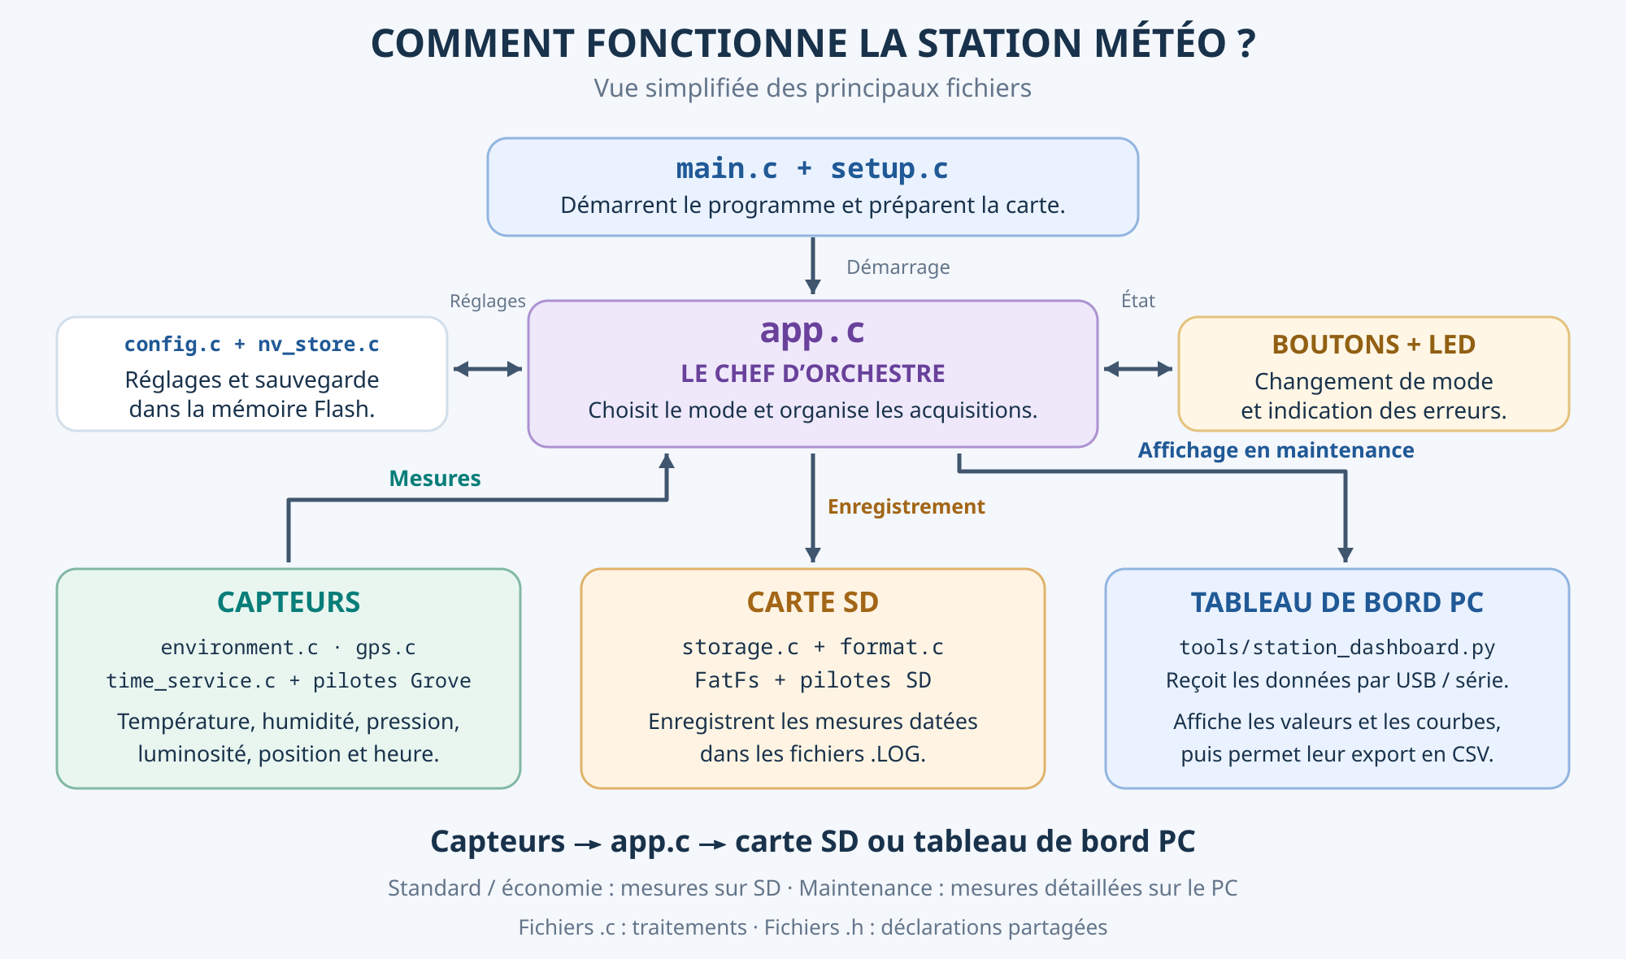
Édition du 21 octobre 2026 · Groupe 1
Version documentée : WWW-G1-1.1.0 · Sources du programme : commit 6bc3343.
Le GPS de démonstration est identifié séparément des mesures réelles.
LIVRABLE 4 · REPÈRES DE LECTURE

Périmètre, organisation et consignes
Objectif : présenter les choix opérés et informer l’utilisateur des performances du système. Le dossier décrit le comportement réellement implémenté ; il distingue les essais observés, les paramètres du code et les estimations.
Partie | Public et contenu
I. Documentation technique | Équipe projet : composants, flux, architecture, choix, données, performances, limites et reproduction de la compilation.
Annexe A : documentation utilisateur | Superviseur final : démarrage, configuration, maintenance, récupération des données et erreurs. Une copie autonome est fournie en Word.
Annexe B : lecture du tableau | Transcription des consignes du professeur, avec les passages incertains signalés.
Annexe C : soutenance | Scénario d’usage, variation d’une mesure, conduite en cas de GPS indisponible et secours vidéo/photo.
Annexe D et ZIP joint | Références, lexique et sources du programme avec les scripts de compilation.

Application des demandes du professeur
Le tableau distingue une documentation projet interne et un document utilisateur externe, avec code et script de compilation en annexe ou ZIP. La partie utilisateur est donc isolée et également livrée séparément. La soutenance de 20 à 25 minutes dispose d’un scénario dédié ; le document ne remplace pas la démonstration.
Point à faire valider : la note « Si GPS KO → dupliquer une mesure OK » est lue ainsi sur la photo. La version actuelle réalise un remplacement GPS par 0,0 (DEMO), et non la duplication d’une ancienne mesure. Cet écart est identifié dans I.5 et dans le scénario de démonstration.
Le présent document ne certifie pas une précision métrologique, une endurance ou une consommation qui n’auraient pas été mesurées. Les limites sont précisées dans I.6 et I.7.
DOCUMENTATION TECHNIQUE · INTERNE

I.1 Système global et flux d’information
La station acquiert des mesures environnementales, les horodate et les conserve sur SD. Le mode maintenance transmet les résultats détaillés à un PC ; la console permet aussi de configurer et de diagnostiquer le système.
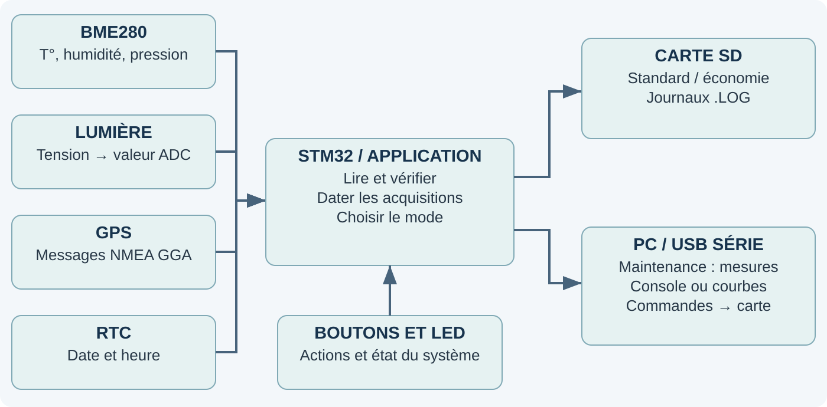
Figure 1 — Flux fonctionnels. Le PC envoie des commandes vers la station ; les valeurs sont acquises sur le STM32. La sortie détaillée et l’enregistrement dépendent du mode.
Composant | Rôle et liaison
Nucleo-L476RG / STM32 | Exécute le programme C ; horloge interne configurée à 16 MHz dans cette version.
BME280 VMA335 | Température, humidité, pression ; I2C PB8/PB9, adresse essayée 0x76 puis 0x77.
Lumière Grove | Signal analogique PA4, entrée A2 ; ADC 12 bits puis échelle affichée 0–1023.
GPS SIM28 / RTC DS1307 | GPS sur UART4, 9600 bauds ; RTC sur I2C, adresse 0x68.
SD / interface / commandes | SD SPI1 PA5/PA6/PA7, CS PB5 ; boutons PA10/PB3 ; LED P9813 PB10/PA8.
PC par ST-LINK | Console USART2 PA2/PA3, 115200 bauds ; pont USB série et téléversement.

DOCUMENTATION TECHNIQUE · INTERNE

I.2 Architecture générale du programme
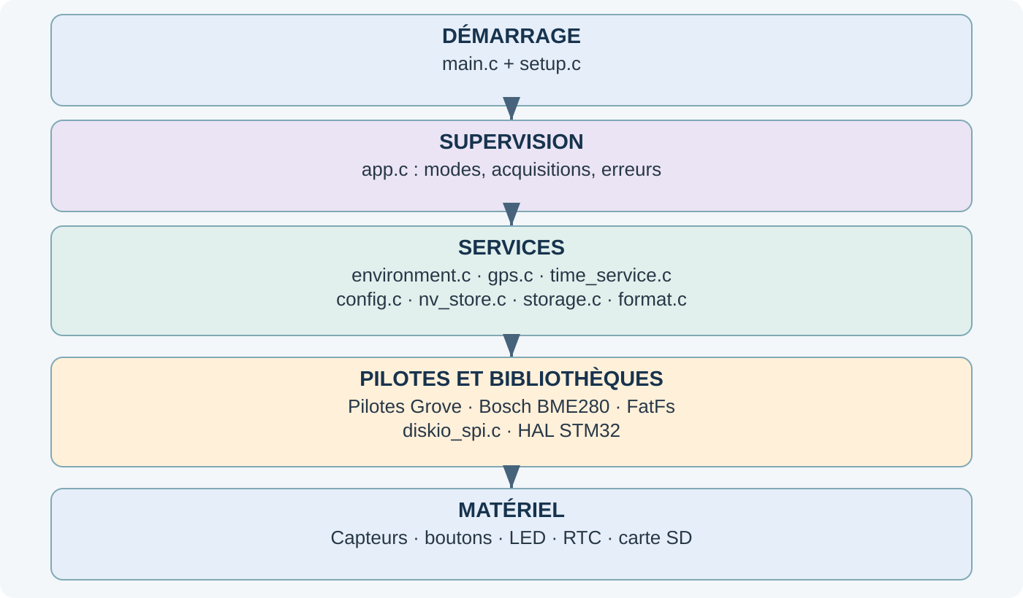
Figure 2 — Dépendances principales. Les services cachent les structures des pilotes ; la couche matérielle regroupe les périphériques STM32.
Fichier ou groupe | Responsabilité
src/main.c / setup.c | Démarrage, préparation matérielle, tampons UART et interruptions ; émission de printf.
src/app.c | Modes, commandes, acquisitions, délais, défauts et couleur de LED.
environment.c / gps.c / time_service.c | Adaptation des pilotes BME280, GPS et RTC aux types applicatifs.
config.c / nv_store.c | Valeurs par défaut, validation et persistance Flash.
format.c / storage.c / diskio_spi.c | Texte commun, journaux et archives, puis accès aux secteurs SD sur SPI.
src/syscalls.c | Adaptations minimales de la bibliothèque C à la mémoire et à la console.
include/*.h | Contrats : services, types, broches et configuration HAL. Les .c contiennent les implémentations.
lib/ et tools/station_dashboard.py | Pilotes Grove, Bosch, FatFs ; interface Python exécutée uniquement sur le PC.

Le fichier grove_gps_air530z.c garde un nom historique bien que le module utilisé soit un SIM28. Le BME680 de la base est conservé, mais l’acquisition utilise le BME280. Les .bak ne sont pas utilisés pour construire le programme actuel.
DOCUMENTATION TECHNIQUE · INTERNE

I.3 Acquisition, temps et changements de mode

Démarrage et cycle
main() → Global_Init() → App_Init()
puis, en boucle : App_Process(HAL_GetTick())
1. Charger les défauts puis une configuration Flash valide si elle existe ; sélectionner standard ou configuration selon le bouton rouge au démarrage.
2. Commencer un cycle avec une structure Measurement neuve et un statut distinct pour chaque source.
3. Lire la luminosité ; déclencher une conversion forcée BME280 ; laisser au moins 100 ms avant sa lecture tout en servant le reste du programme.
4. Traiter les octets GPS et accepter une GGA valide reçue depuis le début du cycle, datant d’au plus deux secondes.
5. Vérifier les résultats ; terminer quand chaque source a répondu ou atteint son délai. Lire alors la RTC, puis publier ou enregistrer.
Mode | Acquisition et sortie
Standard | Intervalle LOG_INTERVAL ; enregistrement SD ; bilans dans la console.
Configuration | Acquisitions suspendues ; réception série et services de fond maintenus. Retour standard après 30 min sans activité.
Maintenance | Pas de mesure écrite sur SD ; détail vers le PC ; prochain cycle 1 s après la fin du précédent.
Économique | Intervalle doublé et GPS un cycle sur deux. Pas de sommeil profond du STM32 ni de coupure d’alimentation GPS.

Réactivité et horloges
HAL_GetTick mesure les durées depuis le démarrage ; la RTC donne la date civile. Les appuis sont filtrés 30 ms puis doivent durer 5 s. Le programme utilise une boucle coopérative et des interruptions UART courtes : celles-ci déplacent des octets, sans décoder le GPS ni écrire sur SD.
Chaque tampon circulaire de 1024 cases offre 1023 octets utiles. Pendant certaines attentes SD, Board_Pump entretient GPS, boutons et LED. Les commandes sont exécutées au retour dans la boucle pour éviter un accès FatFs imbriqué. Les opérations ne sont donc pas toutes asynchrones.
DOCUMENTATION TECHNIQUE · INTERNE

I.4 Données, stockage et sauvegarde des réglages

Format des acquisitions
date;mode;temperature;humidite;pression;luminosite;latitude;longitude
Une ligne contient huit champs séparés par « ; », un point décimal et un saut de ligne final. Le texte de maintenance reprend ces champs avec des libellés. NA est distinct d’une vraie valeur zéro. VALUE_SIMULATED et le suffixe (DEMO) identifient le seul remplacement GPS.

Du fichier aux secteurs
app.c → storage.c / format.c → sd_logger_file.c
→ FatFs → diskio_spi.c → SPI1 → carte SD
SDLogger_Init prépare le dialogue avec la SD ; cela ne prouve pas encore le montage du système de fichiers ni une écriture. FatFs gère les fichiers FAT16/FAT32 ; les transferts physiques utilisent des secteurs de 512 octets. exFAT est désactivé.
Le fichier actif AAMMJJ_0.LOG reçoit les mesures. Avant dépassement de FILE_MAX_SIZE, le contenu est copié dans un temporaire, comparé par relecture puis renommé en archive. Le fichier courant est ensuite réutilisé. Les fichiers sont fermés après chaque ligne, ce qui synchronise les données et métadonnées.
Une coupure pendant une écriture peut toujours endommager le système de fichiers. Un .TMP existant bloque volontairement la rotation correspondante ; le programme ne l’efface pas automatiquement. La maintenance libère la SD après la fin de l’opération en cours.

Flash, RAM et CRC
La RAM contient les mesures courantes, états et tampons. La Flash conserve le programme et les réglages. nv_store.c alterne deux pages Flash, avec version, séquence, CRC32 et marqueur final écrit en dernier. La copie précédente est conservée pendant la nouvelle sauvegarde ; une configuration identique évite une réécriture inutile.
linker.ld réserve 4 Kio aux paramètres, une réserve de pile de 8 Kio et un tas borné de 4 Kio utilisé notamment par la bibliothèque C. Une RTC invalide empêche Storage_Write de créer un journal daté fictivement. SD=ERREUR peut donc résulter d’une date invalide ; STATUS distingue la cause.
DOCUMENTATION TECHNIQUE · INTERNE

I.5 Choix opérés et écarts à connaître
Choix | Justification et limite
C embarqué, Python sur PC | Le C pilote les périphériques STM32 ; Python facilite fenêtre, courbes et CSV. La carte n’exécute pas le Python du dashboard.
I2C BME280 + RTC | Les deux composants partagent horloge et données avec des adresses distinctes ; évite de multiplier les liaisons. Le câblage reste à respecter.
Deux UART distinctes | UART4 conserve le flux GPS à 9600 bauds ; USART2 sert à la console à 115200. Les deux flux ne sont pas mélangés.
Pilotes Bosch et FatFs | Réutiliser compensation et gestion FAT évite de réécrire ces fonctions complexes. Les licences et origines sont conservées.
Statut associé à chaque valeur | Distingue zéro, absence, désactivation et valeur incohérente. Deux cycles en attente échouée déclenchent l’accès en défaut ; incohérence traitée séparément.
Attentes bornées et tampons | Permet de continuer avec les autres capteurs. Une saturation UART peut perdre des octets : RX_TX_LOST n’est pas une preuve de réception complète.
Flash à deux copies | Réduit le risque de perte des réglages en cas d’interruption d’une sauvegarde ; ce n’est pas une garantie absolue d’endurance.

Écarts et décisions explicitement documentés
Référence / demande | Comportement réel et traitement
PDF : paramètres en EEPROM | La version utilise deux pages Flash internes. Persistance assurée par nv_store.c ; pas d’EEPROM externe déclarée.
PDF : rouge depuis économie | Le sujet décrit à la fois maintenance et retour standard. Le code revient au standard ; un nouvel appui mène en maintenance. Arbitrage à confirmer avec l’encadrant.
Tableau : « GPS KO → dupliquer une mesure OK » | Non implémenté sous cette forme. GPS_DEMO=1 utilise 0,0 marqué DEMO après 15 s ; aucune ancienne mesure valide n’est dupliquée.
Seuils lumière faible / moyenne / forte | Les seuils sont configurables ; les sorties actuelles publient la valeur relative, sans catégorie textuelle calculée.

Ces écarts sont à examiner avec l’encadrant. Le livrable décrit la version existante ; sa rédaction n’a pas modifié le comportement de la station.
DOCUMENTATION TECHNIQUE · INTERNE

I.6 Performances, résultats et limites de validation
Indicateur | Valeur ou résultat et niveau de preuve
Acquisitions standard | 10 min par défaut, configurable de 1 à 1 440 min. Dernier réglage lu sur maquette : 1 min ; confirmer avec SHOW.
Attente normale / démonstration | TIMEOUT = 30 s par défaut, configurable 1–120 s ; GPS DEMO = 15 s indépendamment. Tests sur PC avec TIMEOUT=10 et 30 réussis.
Cadence maintenance sans GPS | Environ 16 s avec GPS_DEMO=1 : acquisition ~15 s + repos 1 s, hors autres délais. Ce n’est pas une acquisition complète par seconde.
Affichage | Température, humidité, pression : 2 décimales ; GPS : 6 décimales. Une résolution d’affichage n’est pas une précision de mesure garantie.
Luminosité | ADC 12 bits, affichage 0–1023. Valeur relative non étalonnée en lux.
Compilation actuelle | PlatformIO nucleo_l476rg : SUCCESS le 21/10/2026. RAM indiquée : 9 468 / 98 304 octets ; Flash : 64 872 / 1 048 576 octets.
Tests automatisés | Tests C configuration/CRC/calendrier/GPS/format, FatFs sur disque RAM et superviseur simulé : réussis. Auto-test Python du parseur : réussi.
Essai de téléversement antérieur | OpenOCD : programmation et vérification OK, puis redémarrage, observés pendant la séance du 21/10/2026.
GPS DEMO observé sur carte | Message de remplacement reçu environ 15 s après activation ; bilan CYCLE STANDARD SD=OK puis STATUS ERR=0x00, GPS_DEMO=1.
Mesures transmises par l’utilisateur | Exemple maintenance : 23,25 °C ; 44,47 % ; 969,97 hPa ; lumière 387 puis 523 dans une trace suivante. Cohérence apparente, sans mesure d’exactitude étalonnée.

Ce que ces résultats ne prouvent pas
Les valeurs RAM/Flash sont celles de l’outil, pas une mesure de la marge de pile. La réception série et SD=OK ne remplacent pas une relecture physique complète du .LOG sur PC. Une position RMC valide rapportée en extérieur ne prouve pas l’intégration d’une GGA valide dans une acquisition applicative.
Précision absolue, consommation, autonomie sur batterie, endurance, temps maximal de réponse, tenue en environnement marin et compatibilité électrique complète du montage ne sont pas quantifiés ici. La variante de RTC et les niveaux de rappel I2C doivent être vérifiés matériellement par l’équipe ; aucun changement d’alimentation n’est prescrit à l’utilisateur final.
DOCUMENTATION TECHNIQUE · INTERNE

I.7 Combien de jours avec la SD de 8 Go ?
Hypothèses : 8 Go annoncés, soit 8 000 000 000 octets avant formatage ; carte presque vide en FAT32 ; fonctionnement continu en standard ; LOG_INTERVAL=1 et FILE_MAX_SIZE=512. La maintenance n’écrit pas les acquisitions sur SD.

Taille et nombre de fichiers
La vraie fonction Measurement_Format a donné 84 octets pour une ligne GPS DEMO d’exemple, saut de ligne compris ; 71 octets avec les coordonnées réelles de l’exemple et 58 avec NA. Les tailles changent avec les chiffres et les signes.
Mesures/jour = 24 × 60 = 1 440
À 84 octets : 512 / 84 → 6 mesures/fichier
Fichiers/jour = 1 440 / 6 = 240
Les 120 960 octets de texte par jour n’occupent pas forcément cette taille sur la SD. Un petit fichier réserve au moins un cluster, dont la taille dépend du formatage.
Hypothèse | Espace fichiers par jour | Durée par capacité seule
Clusters 4 Kio | 240 × 4 096 = 983 040 octets | Environ 8 138 jours
Clusters 32 Kio | 240 × 32 768 = 7 864 320 octets | Environ 1 017 jours

Ces durées ignorent les fichiers existants et certaines métadonnées : elles ne sont pas l’autonomie globale à annoncer. La limite de répertoire intervient ici plus tôt.

Pourquoi une limite proche de 90 jours est plausible
FatFs limite un répertoire FAT à 2 097 152 octets, avec des entrées de 32 octets : au plus 65 536 entrées. Les archives au nom long utilisent plusieurs entrées. Avec les noms AAMMJJ_révision.LOG du code :
Ligne supposée constante | Fichiers/jour | Entrées/jour | Limite approximative
84 octets : 6 mesures/fichier | 240 | 610 | 107 jours
86 octets : 5 mesures/fichier | 288 | 754 | 87 jours

À 86 octets, 6 × 86 = 516 dépasse 512. Avec par exemple pression 1013.25 et lumière 1023, la ligne DEMO gagne deux caractères. Les 288 fichiers consomment 10 × 1 + 90 × 2 + 188 × 3 = 754 entrées/jour ; 65 536 / 754 ≈ 87 jours.
Environ 90 jours est donc une estimation conditionnelle de la limite de création des fichiers, pas du remplissage des 8 Go ni de l’autonomie batterie. Relever espace libre, FAT et taille des clusters avec un lecteur SD, puis analyser les lignes réellement produites pour préciser le résultat. En FAT16, la limite de racine peut être plus faible.
DOCUMENTATION TECHNIQUE · INTERNE

I.8 Reproduire la compilation et les tests
Ouvrir le dossier contenant platformio.ini. Environnement cible : nucleo_l476rg, framework STM32Cube, plate-forme ststm32@19.4.0, protocole ST-LINK. Les bibliothèques locales sont incluses dans l’annexe source ; les dépendances STM32 sont installées par PlatformIO.

Préparation Ubuntu / Debian, par le responsable technique
sudo apt install git build-essential python3 python3-venv python3-tk
python3 -m venv "$HOME/.venvs/station-meteo"
source "$HOME/.venvs/station-meteo/bin/activate"
python -m pip install platformio pyserial
Sous Arch : Python et Tk doivent être installés avec les outils système. Les instructions complètes de droits USB et de VirtualBox sont conservées dans docs/INSTALLATION_VIRTUALBOX.md. La première compilation peut télécharger le SDK et le compilateur.

Compilation et tests depuis la racine du code
pio run -e nucleo_l476rg
ASAN_OPTIONS=detect_leaks=0 bash scripts/test_host.sh
python tools/station_dashboard.py --self-test
detect_leaks=0 concerne l’environnement qui interdit LeakSanitizer ; les contrôles AddressSanitizer et UndefinedBehaviorSanitizer restent activés. Les tests simulés complètent les essais sur carte.

Programmation uniquement si le code doit être chargé
pio run -e nucleo_l476rg -t upload
Fermer les lecteurs série avant téléversement et attribuer le ST-LINK à la VM si nécessaire. La commande programme la carte : elle ne sert pas simplement à lire des mesures. ./build.sh build et ./build.sh test offrent des raccourcis si pio est accessible.

Contenu de l’annexe source
Le ZIP contient Code_source/ avec src, include, lib, tests, tools, scripts, platformio.ini, linker.ld et build.sh ; les licences et indications d’origine sont conservées. Les .bak, .git, caches, dépendances téléchargées et résultats anciens de dist ne sont pas embarqués. Le manifeste de remise permet de contrôler les empreintes des fichiers fournis.
Les documents README et VALIDATION historiques peuvent décrire un état antérieur. Pour les essais de cette remise, se référer à I.6 et au rapport de vérification joint. Le code source actuel est identique au commit 6bc3343 ; les ajouts locaux décrits concernent la documentation.
GUIDE UTILISATEUR · DOCUMENT EXTERNE

A.1 Démarrer et comprendre les modes
Ce guide s’adresse au superviseur qui utilise une station déjà assemblée et programmée. Il ne demande pas de modifier le code ni le câblage. Le tableau de bord sur PC est facultatif pour l’enregistrement sur SD.

Avant de commencer
• Utiliser le montage préparé par l’équipe, avec antenne GPS et SD de 8 Go déjà préparée en FAT32. Le programme ne formate pas la carte et ne prend pas en charge exFAT.
• Brancher le câble de données sur le connecteur ST-LINK de la Nucleo. Ne modifier ni les ponts SPI ni le réglage d’alimentation du shield pendant l’utilisation.
• Pour un accès PC, disposer de PlatformIO ; pour les courbes, de Python, Tkinter et pyserial. Ces outils sont préparés par le responsable technique.
Action | Résultat attendu
Démarrer sans bouton appuyé | Standard : LED verte, acquisitions et enregistrement sur SD.
Maintenir rouge pendant RESET, puis relâcher | Configuration : LED jaune, réglages par la console ; acquisitions suspendues.
Depuis standard, maintenir rouge 5 s puis relâcher | Maintenance : LED orange, mesures détaillées sur le PC ; SD libérée après confirmation.
Depuis maintenance, maintenir rouge 5 s puis relâcher | Retour au mode mémorisé après tentative de remontage SD.
Depuis standard, maintenir vert 5 s puis relâcher | Économique : LED bleue, intervalle doublé, GPS un cycle sur deux.
Depuis économie, maintenir rouge 5 s puis relâcher | Retour standard. Refaire un appui rouge après relâchement pour la maintenance.

Un clignotement de défaut remplace la couleur du mode sans nécessairement changer ce mode. Consulter STATUS. Ne retirer la SD qu’après le message « SD liberee : retrait autorise. ».

Distinguer les deux RESET
Le bouton RESET redémarre la carte. La commande texte RESET, acceptée en configuration, restaure les réglages par défaut ; elle ne supprime pas les fichiers SD et ne règle pas la date.
GUIDE UTILISATEUR · DOCUMENT EXTERNE

A.2 Lire les mesures et activer la démonstration
1. Fermer cat, miniterm et le tableau de bord pour qu’un seul programme lise le port série.
2. Ouvrir un terminal dans le dossier du projet et lancer le moniteur suivant. Adapter /dev/ttyACM0 si la station apparaît sur un autre port.
~/.platformio/penv/bin/pio device monitor -p /dev/ttyACM0 -b 115200 --echo
Avec une installation où pio est directement accessible, utiliser :
pio device monitor -p /dev/ttyACM0 -b 115200 --echo
L’option --echo affiche les caractères saisis sur le PC. Dans ce moniteur, taper les commandes suivantes, chacune validée par Entrée :
STATUS
SHOW
STATUS indique le mode et les défauts ; ERR=0x00 signifie qu’aucun défaut n’est actuellement signalé. SHOW affiche les paramètres réellement utilisés, qui peuvent différer des valeurs par défaut.

Présentation en intérieur : GPS de démonstration
GPS_DEMO=1
STATUS
Après 15 secondes sans position valide dans une acquisition GPS demandée, la station utilise 0.000000 (DEMO) pour latitude et longitude. Seul le défaut GPS est effacé ; les autres capteurs restent réels et leurs défauts restent visibles.
GPS_DEMO=1 ne copie pas une ancienne position valide. L’option s’annule après RESET ou débranchement. Pour l’arrêter sans redémarrer : GPS_DEMO=0. Une vraie position reçue avant le remplacement reste prioritaire.
Depuis standard, maintenir rouge 5 secondes puis relâcher. Attendre environ 15 secondes pour obtenir le bloc détaillé si le GPS est absent. Les acquisitions suivantes prennent environ 16 secondes dans ce cas, plus les temps de traitement.
Temperature : 23.25 deg C
Humidite : 44.47 %
Pression : 969.97 hPa
Luminosite : 387 / 1023
Latitude : 0.000000 (DEMO)
Longitude : 0.000000 (DEMO)
Extrait illustratif d’une trace transmise pendant les essais ; les valeurs affichées en direct dépendent de l’environnement. Ctrl+C quitte le moniteur sans arrêter la station.
GUIDE UTILISATEUR · DOCUMENT EXTERNE

A.3 Configurer la station
Ouvrir la console, maintenir le bouton rouge pendant une pression sur RESET, puis relâcher. Vérifier MODE=CONFIGURATION avec STATUS. Les modifications ordinaires sont refusées dans les autres modes.

Date et heure
Saisir une date et une heure réelles. Exemple de syntaxe à adapter, et non réglage automatique à recopier tel quel :
DATE=10,21,2026
CLOCK=14:30:00
DAY=WED
DATE utilise mois, jour, année. Si la RTC est invalide, saisir DATE avant CLOCK. DAY accepte MON, TUE, WED, THU, FRI, SAT ou SUN. La station ne se règle pas automatiquement à l’heure du PC.
Commande / réglage | Valeur par défaut et limites
LOG_INTERVAL=10 | 10 minutes ; entier entre 1 et 1 440. LOG_INTERVALL est aussi accepté.
TIMEOUT=30 | 30 secondes ; entier entre 1 et 120, hors délai GPS spécifique de démonstration.
FILE_MAX_SIZE=2048 | 2 048 octets ; entier entre 512 et 1 048 576. Taille d’un fichier, pas capacité totale de la SD.
LUMIN / TEMP_AIR / HYGR / PRESSURE | 1 = activé ; 0 = désactivé. Tous activés par défaut.
LUMIN_LOW / LUMIN_HIGH | 255 / 768 ; entiers de 0 à 1 023, seuil bas inférieur au seuil haut. L’affichage reste la valeur relative.
MIN_TEMP_AIR / MAX_TEMP_AIR | −10 / 60 °C ; bornes de −40 à 85, minimum inférieur au maximum.
HYGR_MINT / HYGR_MAXT | 0 / 50 °C ; domaine de température retenu pour l’humidité. Bornes −40 à 85, minimum inférieur au maximum.
PRESSURE_MIN / PRESSURE_MAX | 850 / 1 080 hPa ; bornes de 300 à 1 100, minimum inférieur au maximum.

Exemple pour des essais accélérés : LOG_INTERVAL=1, TIMEOUT=10 et FILE_MAX_SIZE=512, à saisir sur des lignes séparées. Ces réglages persistent et créent beaucoup de petits fichiers ; ils ne sont pas les valeurs par défaut.
Attendre « OK parametre sauvegarde », puis vérifier SHOW. Une valeur refusée ne remplace pas la configuration précédente. Redémarrer sans bouton pour revenir au standard. Après 30 minutes sans activité, la configuration revient aussi automatiquement au standard.
GUIDE UTILISATEUR · DOCUMENT EXTERNE

A.4 Récupérer les mesures et remplacer la SD
1. Depuis le standard, maintenir rouge 5 secondes et relâcher.
2. Attendre le message « SD liberee : retrait autorise. ». Le retrait est alors autorisé par le programme.
3. Retirer la SD et la lire avec un lecteur de carte sur le PC. Sauvegarder les journaux avant toute opération de nettoyage.
4. Éjecter la carte depuis le PC puis la réinsérer dans la station.
5. Maintenir rouge 5 secondes et relâcher pour quitter la maintenance. Vérifier « SD remontee » et le succès d’un nouvel enregistrement.

Reconnaître les fichiers
Exemple : 261021_0.LOG est le journal actif du 21 octobre 2026. Les fichiers 261021_1.LOG, 261021_2.LOG… sont des archives successives. L’écriture continue dans _0 après création et vérification de l’archive. Les anciens journaux ne sont pas supprimés automatiquement.
Champ, dans l’ordre | Signification
1. Date et heure | Horodatage fourni par la RTC, lu en fin de collecte.
2. Mode | STANDARD ou ECONOMIQUE pour les lignes enregistrées.
3. Température | Degrés Celsius.
4. Humidité | Pourcentage d’humidité relative.
5. Pression | Hectopascals, hPa.
6. Luminosité | Valeur relative de 0 à 1 023 ; pas des lux.
7 et 8. Latitude / longitude | Degrés décimaux ; NA si indisponibles ; mention (DEMO) si remplacement.

Les champs sont séparés par des points-virgules ; le séparateur décimal est un point. Pour un tableur, importer comme texte délimité par « ; ». Aucun en-tête descriptif n’est ajouté automatiquement aux fichiers .LOG.
NA n’est pas une valeur nulle : la donnée peut être absente, désactivée, ignorée volontairement en économie ou incohérente. Une position 0,0 sans marqueur et une position 0,0 (DEMO) n’ont pas la même signification.
Si un .TMP reste après une interruption d’archivage, conserver le fichier, passer en maintenance et demander une intervention technique. Ne pas supprimer ce temporaire avant sauvegarde et comparaison avec les journaux.
GUIDE UTILISATEUR · DOCUMENT EXTERNE

A.5 Afficher les courbes sur le PC ou la VM
1. Activer GPS_DEMO=1 dans la console si nécessaire. Passer en maintenance avec le bouton rouge depuis standard.
2. Quitter la console avec Ctrl+C. Ne pas appuyer sur RESET et ne pas débrancher la carte entre cette activation et l’affichage graphique.
3. Depuis le dossier du projet, lancer le tableau de bord avec le Python disposant de Tkinter et pyserial.
/usr/bin/python tools/station_dashboard.py
Sur un poste utilisant l’environnement préparé pour le groupe :
source "$HOME/.venvs/station-meteo/bin/activate"
python tools/station_dashboard.py
1. Choisir le port /dev/ttyACM0 ou le port détecté de la Nucleo ; éviter les ports système comme ttyS31.
2. Cliquer sur Connecter et attendre une acquisition complète. Les valeurs et les quatre courbes apparaissent.
3. Utiliser Lire le statut pour interroger la carte. Console technique montre les textes reçus.
4. Cliquer sur Exporter CSV pour sauvegarder l’historique reçu sur le PC.

Comprendre ce qui est affiché
Les quatre valeurs proviennent des capteurs. Les courbes utilisent l’heure de réception du PC ; la date RTC est conservée séparément. L’historique est limité à 600 acquisitions et est réinitialisé à la reconnexion. Le CSV exporté n’est pas une copie automatique de la SD.
Une position remplacée est signalée « GPS : DÉMONSTRATION » et le CSV utilise la source SERIE_GPS_DEMO. L’option --demo simule au contraire toutes les valeurs sans carte : elle ne constitue pas un essai de la maquette réelle.

Dans VirtualBox
Depuis le bureau graphique de la VM, attribuer le périphérique ST-LINK dans Périphériques → USB. Le PC hôte et la VM ne doivent pas utiliser simultanément ce périphérique. Vérifier le port série dans la VM après attribution. Le guide INSTALLATION_VIRTUALBOX.md détaille l’installation faite par le responsable technique.
Un seul lecteur à la fois : moniteur PlatformIO, miniterm, cat ou tableau de bord. Deux lecteurs peuvent recevoir chacun des fragments et afficher des lignes incomplètes.
GUIDE UTILISATEUR · DOCUMENT EXTERNE

A.6 Reconnaître une erreur et arrêter proprement
Signal ou code STATUS | Sens et première action
Rouge / bleu, durées égales · 0x01 | RTC absente, arrêtée ou invalide : contrôler STATUS puis régler la date et l’heure en configuration.
Rouge / jaune, durées égales · 0x02 | GPS indisponible : placer l’antenne avec vue dégagée et attendre ; pour la présentation, GPS_DEMO=1 en signalant les coordonnées fictives.
Rouge / vert, durées égales · 0x04 | Accès capteur en échec : noter STATUS et demander un contrôle du branchement par l’équipe technique.
Rouge / vert, vert deux fois plus long · 0x08 | Donnée incohérente : vérifier l’environnement et les seuils de configuration ; ne pas la présenter comme valide.
Rouge / blanc, durées égales · 0x10 | SD pleine confirmée : entrer en maintenance, sauvegarder les fichiers et remplacer ou libérer la SD après sauvegarde.
Rouge / blanc, blanc deux fois plus long · 0x20 | Écriture, accès ou archive SD impossible : maintenance, sauvegarde, contrôle du format et des .TMP ; le répertoire peut être saturé même avec de l’espace libre.

Un cycle d’alternance dure environ une seconde. Plusieurs défauts peuvent se combiner : par exemple 0x03 = RTC + GPS. La LED ne montre qu’une priorité à la fois ; consulter STATUS pour le masque complet.
Problème courant | Action
Pas de caractères saisis visibles | Relancer le moniteur avec --echo ; cat ne permet pas d’envoyer la saisie.
Pas de courbes, mais des bilans CYCLE | Passer en maintenance ; attendre une acquisition complète.
GPS repassé à NA après RESET | Réactiver GPS_DEMO=1 si la démonstration est voulue.
Port occupé ou lignes coupées | Fermer les autres lecteurs ; vérifier que la VM possède le ST-LINK.
SD=ERREUR avec défaut RTC | Corriger d’abord la date : la station refuse d’écrire sans date valide.

Fin d’utilisation
Passer en maintenance et attendre la libération SD avant de retirer la carte ou de couper l’alimentation. Fermer le tableau de bord ou le moniteur. Conserver une copie des journaux importants sur le PC. En cas d’erreur persistante, transmettre STATUS, SHOW, VERSION et les messages affichés au responsable technique.
CONSIGNES · TRANSCRIPTION PRUDENTE

Annexe B — Lecture des notes du professeur
Source : photographie du tableau transmise par l’étudiant. Les lectures probables sont distinguées des passages lisibles ; cette transcription ne remplace pas une confirmation de l’enseignant sur les mots incertains.
Lecture de la photo | Confiance et application dans la remise
« Soutenance : Liv 1 + Code + Final + Démo maquette » ; « 20–25 mn » | Lecture probable pour l’énumération ; durée lisible. Présenter le projet, les choix, les résultats et une démonstration, sans dérouler tout le code.
Parenthèse après « Démo maquette » : semble « Mode d’emploi inutile » | Passage incertain. Peut concerner l’oral. Il ne supprime pas le guide utilisateur demandé explicitement dans l’énoncé du livrable 4.
« Livrable 4 » → « Doc projet (interne) » et « Doc utilisateur (externe) » | Lisible. Séparation entre partie technique et annexe utilisateur ; copie du guide fournie séparément.
« + Code + Script compil en annexe ou ZIP » | Lecture probable. Code et scripts effectivement fournis dans le ZIP.
« Démarrage », « Config », « Maintenance », « Erreurs ? » | Lisible. Les quatre sujets structurent le guide utilisateur.
« à résumer en soutenance ? » ; « en annexe ou ZIP » | Lecture probable. Résumé oral prévu, documentation consultable à part.
« Si GPS KO → Dupliquer une mesure OK » | Lecture assez nette. Écart identifié : la version actuelle remplace le GPS par 0,0 (DEMO), sans duplication d’une mesure valide.
« Soutenance → Faire varier au moins 1 mesure (potentiomètre ?) » | Lecture probable. Faire varier réellement la lumière ; le potentiomètre paraît une suggestion, pas une obligation certaine.
Ligne « Maquette → … scénario d’usage (sur PC ?) » | Lecture partielle : le début est difficile à lire. Retenu comme demande probable d’un scénario d’usage visible sur le PC.
« Backup (vidéos, photos…) » | Lisible. Liste des preuves et secours à préparer dans l’annexe C ; aucune vidéo inexistante n’est annoncée comme fournie.

DÉMONSTRATION · 20 À 25 MINUTES

Annexe C — Scénario de soutenance et secours
Durée indicative | Séquence et résultat à montrer
0–3 min | Besoin utilisateur, contexte de la station et fonctions attendues.
3–7 min | Composants et schéma des flux ; expliquer pourquoi RTC, SD et liaison série sont complémentaires.
7–11 min | Architecture par couches, acquisition, statut des valeurs et sauvegarde Flash/SD.
11–18 min | Scénario réel : standard, STATUS/SHOW, bilan SD=OK, passage maintenance, variation de lumière, puis courbes PC.
18–21 min | Performances vérifiées, estimation de stockage et limites ; distinguer les données GPS DEMO.
21–25 min | Conclusion du groupe et questions ; marge pour une attente GPS ou un problème de connexion.

Variation visible d’une mesure, sans modifier le montage
1. Avec la station en maintenance, noter la luminosité dans un bloc complet.
2. Masquer le capteur de lumière avec la main ou un cache, attendre une nouvelle acquisition, puis le découvrir et attendre à nouveau. Ne pas déplacer les fils.
3. Montrer la variation réelle dans les valeurs puis dans la courbe. Avec GPS DEMO, prévoir environ 16 s par point : trois points demandent environ une minute.
Le potentiomètre n’est pas lu par le programme actuel. Il n’est donc pas présenté comme une fonction existante. La variation du capteur réel répond à l’intention probable de montrer au moins une mesure qui évolue.

Si le GPS ou l’interface pose problème
Si aucune position valide n’arrive, activer GPS_DEMO=1 et annoncer que seules les coordonnées sont fictives. Ne pas prétendre dupliquer une ancienne mesure valide : cette solution n’est pas implémentée. Si la fenêtre échoue, revenir à une seule console série ; si l’essai réel ne peut pas continuer, présenter une sauvegarde datée explicitement identifiée comme telle.
• Avant l’oral : enregistrer une courte vidéo montrant démarrage, STATUS, passage maintenance et variation de lumière.
• Conserver des photos du câblage, une trace console avec date et version, un .LOG relu sur PC et un export CSV du dashboard.
• Tester les vidéos hors ligne et garder une copie sur un autre support. Les vidéos, photos de la maquette et relecture physique .LOG restent à préparer ou à joindre par le groupe ; elles ne sont pas inventées dans ce dossier.
TRAÇABILITÉ · SOURCES DE LA DOCUMENTATION

Annexe D — Références et vocabulaire
Référence | Usage dans ce livrable
Consignes du livrable 4 recopiées dans la demande | Objectif, documentation technique et guide du superviseur final.
Photo du tableau du professeur | Organisation interne/externe, annexes code, démonstration, GPS et secours. Lecture commentée en annexe B.
PDF « A2 – Projet système embarqué – Modes de fonctionnement » | Quatre modes, LED, paramètres et sauvegarde des mesures ; divergences identifiées en I.5.
src/, include/, lib/, platformio.ini, linker.ld | Référence principale du comportement implémenté et des limites de cette version.
Échanges et traces du 21 octobre 2026 | Résultats de téléversement, message GPS DEMO, SD=OK et acquisitions affichées ; ne constituent pas un étalonnage.
LANCEMENT.md, SOUTENANCE.md et docs/ | Procédures complémentaires, explication détaillée et calculs. La documentation ne remplace pas le code pour vérifier un comportement.

Terme | Définition simple
Firmware / pilote | Programme chargé sur la carte / code qui sait communiquer avec un composant.
HAL / GPIO / ADC | Bibliothèque d’accès matériel / broche logique / convertisseur d’une tension en nombre.
I2C / SPI / UART | Trois types de liaison utilisés pour échanger avec les composants ou le PC.
RTC / horodatage | Horloge de date et heure / association d’une date à une acquisition.
FatFs / cluster | Bibliothèque de gestion FAT / bloc minimal d’espace réservé à un fichier.
CRC / checksum | Valeur de contrôle pour détecter des altérations accidentelles ; pas une signature de sécurité.
NMEA GGA / parseur | Message GPS exploité pour la position / code qui extrait les champs d’un texte.
Timeout / écho local | Délai maximal d’attente / affichage des caractères tapés dans le terminal.

Remise documentaire : le code n’a pas été modifié pour cette rédaction. Les lectures incertaines du tableau et l’écart GPS sont signalés pour permettre une validation explicite avec l’enseignant.

